第一讲 质点 参考系 时间和位移
典型剖析：
【例题1】AD 【拓展1】C
【例题2】BCD 【拓展1】C 【拓展2】D
【例题3】BD
【例题4】C
【拓展1】B 【拓展2】C 【拓展3】（1）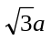 ；3a (2) ；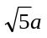
挑战自我：
【例题5】v₁= 4km/h v₂= 16km/h (提示：以木排为参考系，来回时间相等)

当堂练习：
- B 2、AB 3、D 4、BD 5、BC 6、B

课后作业：
【规定动作】
1、B 2、C 3、BC 4、A 5、A
6、a. 7cm ；右 ；7cm b. 7cm ；右 ；13cm c. 0cm ；20cm
d. 7cm ；左 ；27cm

【拓展拔高】
7、0 ；2πR；√2R；3.5πR；2R；3.5πR；
8、(1) 6m ； 沿x轴负向 （2）4 （3）5；13m；沿x轴正向
9、50.31m ；16.77m ；方向由本垒指向三垒
- 位移：50m 路程：100m
- 路程是80m ；位移是10 m ；4次

【高考联想】
12、D 13、C 14、轻质滑轮；光滑斜面；轻质弹簧等；

第二讲 运动快慢的描述--速度
典型剖析：
【例题1】B
【例题2】D 【拓展1】C 【拓展2】B 【拓展3】A
【例题3】C 【拓展1】B 【拓展2】>,>； =，=； >,=
【例题4】6s ； 80m
挑战自我：
【例题5】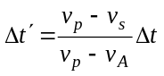

当堂练习：
1、B 2、D 3、D 4、8m/s；38m/s 5、略（注意速度反向）

课后作业：
【规定动作】
1、D 2、v₁=35km/s 3、6.928×10⁸m
4、(1)同一地点非同时；（2）匀速直线运动 （3）2次 （4）龟

【拓展拔高】
5、B 6、B 7、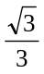倍 8、432m 9、v= 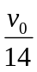=24.3m/s=87.5km/h
【高考联想】
10、B 11、B 12、h=2.0×10³m

第三讲 加速度
典型剖析：
【例题1】D 【拓展1】A 【拓展2】B
【例题2】1、a =3m/s² 2、a = －5 m/s² 3、a = －100 m/s²
【拓展1】a₁= 6 m/s² a₂ = －14 m/s²
【例题3】a_{甲}=5 m/s² a_{乙}= —5 m/s²
【拓展1】没有相遇 是相同方向的运动
【拓展2】30 m/s² 向东 0 m/s² 15 m/s² 向西

挑战自我：
【例题5】C （提示：用运动学图像）

当堂练习：
1、BC 2、AD 3、C 4、B 5、BD 6、BCD 7、a = —300 m/s² 方向向正西

课后作业：
【规定动作】
1、B 2、A 3、CD 4、A 5、BD 6、D
7、2 m/s² ； －4 m/s² ； －4 m/s² ； 0 ； 不变 ； 变
8、甲．先做速度减小的变速运动，然后物体停止位移不再变化
乙．在0到t₁秒做变速运动，加速度逐渐减小然后在做匀速直线运动
丙．先做匀变速直线运动，位移增加，t₁到t₂秒内运动停止，t₂到t₃秒内做反方向的匀速直线运动直至回到原点
丁．先做匀变速直线运动，加速度不变，然后做匀速直线运动，t₂到t₃秒做匀减速直线运动，直至速度为0

【拓展拔高】
9、D 10、BD 11、ABC

【高考联想】
12、C 13、C
第四讲 匀变速直线运动中速度和时间的关系
典型剖析：
【例题1】CD 【拓展1】B
【例题2】（1）-2m/s² （2）3 m/s （3）0 m/s
【拓展1】 a=1.5 m/s² 【拓展2】v=12m/s
【例题3】12m/s 14.4m/s 2m/s² 0.4 m/s².
【拓展1】t =7.5s v=15m/s 【拓展2】BD 【拓展3】AD 【拓展4】D

当堂练习：
1、B 2、ABD 3、C 4、AD 5、B 6、0.8m/s ； 0.6m/s ； 0.7m/s

课后作业：
【规定动作】
1、BD 2、D 3、B 4、AC 5、C 6、B 7、BD 8 、DABC 9 . 38.25s

【拓展拔高】
10、C 11、 ABC 12、10m/s 方向沿斜面向下 13、8600 m/s 14、 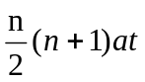
【高考联想】
15、AC 16、C 17、A

第五讲 匀变速直线运动中位移与时间的关系
典型剖析：
【例题1】D 【拓展1】D 【拓展2】BC
【例题2】（1)31.25m （2） 2s （3）5m
【拓展1】B 【拓展2】56.25m 【拓展3】（1）6m/s ( 2)a₁=1.5m/s^{2，} a₂= -1m/s²
【例题3】 v₀=1m/s , a=2.5m/s²
【拓展1】 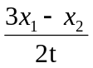 【拓展2】 5L/6t

挑战自我：略（提示：利用位移公式）

当堂练习：
1、D 2 B 3、B 4、D 5、A 6、A 7、BC

课后作业：
【规定动作】
- D 2、D 3、D 4、AD 5、C 6、A 7、C 8、ACD
9、300m ； 48m
【拓展拔高】
- C 11、 B 12、Ａ 13、（1）15m （2）8m/s 14、12.5m
【高考联想】
15、 BD 16、ＡC 17、Ｄ １８、 900m
第六讲 匀变速直线运动中位移与速度的关系
典型剖析：
【例题1】800m/s
【例题2】800m+640m=1440m 【拓展1】 不能 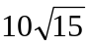m/s
【例题3】C
【拓展１】1. 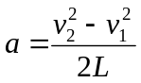 2 . 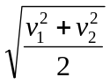 3．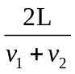
当堂练习：
1、C 2、 C 3、A 4、A 5、D 6. (1)0 ; (2) 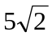m/s

课后作业：
【规定动作】
1、D 2、C 3、A 4、ACD 5、ABC 6、100s
【拓展拔高】
7、Ａ 8、B 9、（1）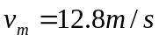 （2）50s
10、(1)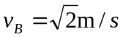 (2) 7m
【高考联想】
- 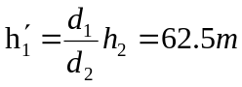
12、不合理．若按该同学的方法计算，则摩托车在直道上的位移
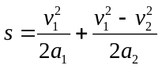=275m>218m．
所以以上做法不对，而且说明最大速度一定比40m/s要小．正确解法：
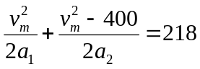 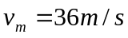 最短时间t=11s

第七讲 匀变速直线运动规律的应用（一）
典型剖析：
【例题1】（1）20 m/s（2）-0.5m/s²（3）400m
【拓展1】60m/s 600m
【例题2】（1）5m/s² （2）1.75m/s （3）25m （4）2 个
【拓展1】D
【拓展2】（1）8m （2）2s
【例题3】（1）25节 （2） 4s
挑战自我：（1）=2.5m （2）a2.5m/s²

当堂练习：
1、B 2、C 3、ABD 4、CD 5、ABD 6． 4 ，8

课后作业：
【规定动作】
1、C 2、B 3、C 4、A 5、ABC 6、BD

【拓展拔高】
7、AC 8、AD
9、当a=q/p时，耗油量最少为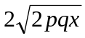
10、(1)v_{c}=3m/s v_{b}=m/s (2)t=4s, s=4m

【高考联想】
11、ABC 12、D 13、A

第八讲 匀变速直线运动的应用（二）
典型剖析：
【例题1】BC
【例题2】C
【拓展1】ACD
【拓展2】AC
【拓展3】D
【例题3】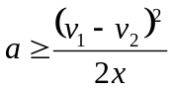
【例题4】(1) 6m (2) 12m/s
【拓展1】不能追上，最小距离为7m
【拓展2】85m； 12s
【拓展3】解析：（1）设经过时间t，甲追上乙，根据题意有
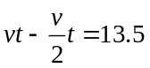，将v＝9m/s代入解得t＝3s
又v＝at，解得a＝3m/s²
（2）设在追上乙的时候，乙走的距离为s，则
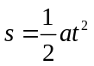
代入数据解得s＝13.5m
所以乙离接力区末端的距离为∆s＝（20－13.5）m＝6.5m.。
挑战自我：0.643m/s²

当堂练习：
1、ABC 2、CD 3、B 4、B 5、C 6、A 7、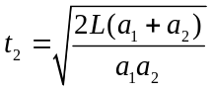
课后作业：
【规定动作】
- B 2、A 3、D 4、A 5、ABC 6、AD 7、BC
8、0.25m
9、4m/s²
10、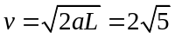m/s．

【拓展拔高】
11、解析：（1）设碰撞B经过时间t₂速度减为零，则
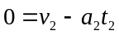，解得：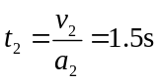
（2）A碰撞前做匀减速运动，则
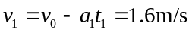
碰后A的速度大小为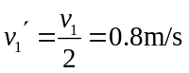
A减速为零所用时间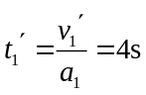
碰撞后，在A速度减为零前A做匀减速运动，B先匀减速为零，再反向匀加速（B可按全程做匀减速处理），故当A、B速度相等时两者相距最远
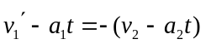，解得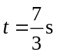
两者最远距离为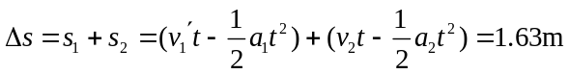。
12、解析：（1）设猎豹在维持最大速度的时间t内追到羚羊，由题意得t≤4.0s．
羚羊做加速运动的加速度为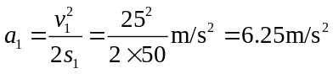
羚羊做加速度运动的时间为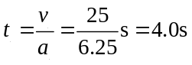
而猎豹做加速运动的加速度为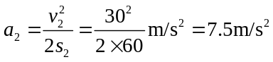
猎豹做加速度运动的时间为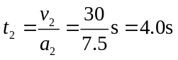
显然t₂=t₁，故当猎豹进入匀加速运动过程1.0s后，羚羊将做匀速运动．所以，当猎豹追到羚羊时，羚羊早已在做匀速运动，只是匀速运动时间比猎豹少了1.0s．则有
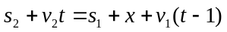，解得x≤55m．
（2）猎豹要在其加速阶段追上羚羊，猎豹运动的时间t<t₂=4s．又因t₁=t₂，所以，猎豹追上羚羊时，羚羊也正在加速．则有
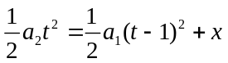，解得x≤31.9m．
13、解析：设粉笔头在传送带上运动的加速度为a，加速时间为t，则
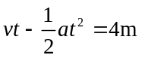，又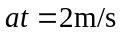
解得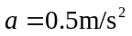。
若传送带做匀减速运动，设粉笔头B加速时间为t₁，则
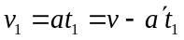，解得：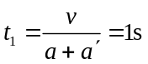
此过程中粉笔头B在传送带上留下的划线长为：
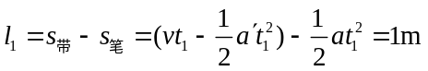
由于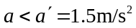，故粉笔相对传送带向前滑，到传送带速度减为零时，有
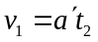，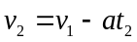
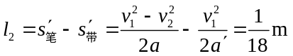。
传送带停止运动后，粉笔头继续在传送带上做匀减速直线运动直至停止，则
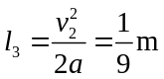
所以，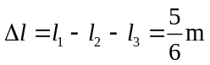
14、125m或245m
15、（1）16m (2) 24m
【高考联想】
16、A
17、BC
18、解析：设A车的速度为v_{A}，B车加速行驶时间为t，两车在t₀时刻相遇，则
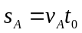
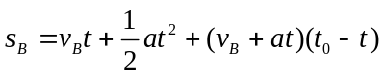
式中t₀=12s，s_{A}、s_{B}分别是A、B两车相遇前行驶的路程，依题意有：
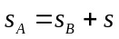，式中s=84m。
联立以上各式得：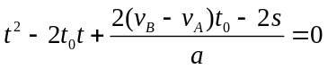
代入数据解得：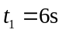，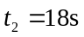（不和题意，舍去）
所以，B车加速行驶的时间为6s。

第九讲 自由落体运动
典型剖析：
【例题1】 B
【例题2】
（1）h=1/2gt^{2,}，t=10s
（2）s₁=1/2gt₁²,=5m，s₂=1/2gt²-1/2gt₂²=95m
（3）s₃=1/2g（1/2t）²=125m
【拓展1】H=1/2gT²，h=1/2gt^{2,}，H-h=1.4m，T-t=0.2s，解得H=3.2m
【拓展2】H=1/2gT²，h=1/2gt^{2,}，h=（1-19/100）H，T-t=1s，解得H=500m
【例题3】B
【拓展1】(1) 3.2m (2) 0.2s
【例题4】1s；3s；（2+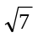）s

当堂练习：
1、D 2、D 3、BD 4、C 5、C
6、（1）A （2）C

7、x_{n} ：x_{n+1}=n²：（n+1）²
x_{N} ：x_{N+1}= （2n-1）：（2n+1） .

8、H=1/2gt²，h=1/2gt₁²，H-h=14m，H=32m，t-t₁=1s，解得t=4s，g=4.0m/s²

课后作业：
【规定动作】
1、C 2 C 3 C 4、BC 5、BC 6、BCD 7、C 8、ACD 9、B 10、C
11、T=7s H=240.1m
【拓展拔高】
12、（1）H=1/2gt²，t=4.5，故而最多可以5个小球
（2）设空中有5个球时，最后一颗求抛出了ts，易得0<t<0.5s
H=1/2g(t+4)²-1/2gt^{2,}，t=0.5s时取得H_{m}=100m
13、s₁=v₀t₁-1/2gt₁²,v₀=20m/s,v₀²=2gh,h=20m,v₀=gt,t=2s,v_{t3}=gt_{2,} ,v_{t3}=10m/s
H=1/2gT²,H=h+h₀,t_{总}=T+t=5s，
14、v₀²=2gh₁,v₀=gt₁,h₂=h+h₁,h₂=1/2gt₂²,v_{t}=gt₂,t=t₁+t₂,
t=7s，v_{t}=60m/s

【高考联想】
15、AB
16、（1）v_{t}²=2gh₁,v_{t}²-v₀²=2ah₂,h₁+h₂=H,H=224m,v₀=5m/s，h₂=99m
（2）v₀²=2gs，s=1.25m
（3）v_{t}²=2gh₁,v_{t}²-v₀²=2ah₂,h₁+h₂=H,H=224m，v₀<=5m/s
t₁=v_{t}/g，t₂=（v_{t}-v₀）/a，t=t₁+t₂=8.6s
17、解：1/2gt₀²+x₁=H 1/2g（t₀-t）²+x₂=H
1/2g（t₀-2t）²+x₃=H t=0.1，H=0.9m

第十讲 重力 基本相互作用力
典例剖析
【例1】BD 【拓展1】D
【例2】略
【例3】AD 【拓展1】ABCD
【例4】D 【例4】AC
【挑战自我】
【例5】B
当堂练习
1.C 2.ABD 3.AB 4.B 5.BC 6.BCD
课后作业
【规定动作】
1.AD 2.B 3.BD 4.B 5.CD 6.CD 7.C 8.D
9、3m 10、B
【拓展拔高】
11.L/2 12.3L/8 L/2
13.L/2 （）L 14.m
【高考联想】
15.D 16.D

第十一讲 弹力
典例剖析
【例1】B 【拓展1】AD
【例2】A 【拓展1】D
【例2】C 【拓展1】B 【拓展2】F=m2g+k2m1g/（k1+k2）
挑战自我
【例3】AD
当堂练习
1.A 2.B 3.C 4.B 5.D 6.B
课后作业
【规定动作】
1.BD 2.C 3.B 4.D 5.B 6.BC 7.D 8.A
【拓展提高】
9.C 10.D
11.T=1N F_{N}=6N或T=5N F_{N}=2N 12.k₁=10N/m k₂=20N/m
13.mg/3（k1+k2） 14.1kg
【高考联想】
15.B 16.C

第十二讲 摩擦力
典型剖析：
【例1】C 【拓展1】C
【例2】C 【拓展1】ACD 【拓展2】BD 【拓展3】BCD 【拓展4】BD
挑战自我：
【例3】C
【例4】B
当堂练习：
1.ABC 2.B 3.BCD 4.D 5.D 6.C

课后作业：
【规定动作】
1.CD 2.D 3.A 4.C 5.B 6.C 7.AC 8.AD 9.ACD 10.A 11.C
12.0N，0N 改用F＇=5N，F＇_{BA} =1N, F＇_{B}=1N
13.f_{m}=150N f=120N (2)100N 120N

【拓展拔高】
14.ABCD 15.0.8N，2.4N
16.50
17.1197N
18.0≤F≤45N

【高考联想】
19.A 20.C 21.A 22.B

第十三讲 力的合成
典例剖析
【例1】BCD 【拓展1】120N 0 【拓展2】B
【例2】C 【拓展1】A 【拓展2】B 【拓展3】C
【例3】BD 【拓展1】A 【拓展2】m
【例4】D 【拓展1】C

当堂练习
1.A 2.A 3.C 4.A 5.BCD 6.C

课后作业
【规定动作】
1.ACD 2.C 3.BD 4.BD 5.C 6.B 7.C 8.B 9.C 10.6N，水平向左
【拓展提高】
11.（1）5N；（2）0N
12.B
13.C
【高考联想】
1.B 2.C 3.A

第十四讲 力的分解
典型剖析：
【例1】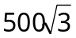N 竖直向下 【拓展1】A 【拓展2】A
【例2】G/2 【拓展1】OA绳受力减小，OB绳受力先减小后增大 【拓展2】150N 不变
【例3】mgtanθ mg/cosθ 【拓展1】对挡板的力先减小后增大，对斜面的压力减小
【拓展2】B
【例4】B 【拓展1】C

挑战自我：
【例5】B
【例6】F减小，F_{N}不变

当堂练习：
1．C 2. B 3.CD 4.B 4.C 5.AD 6.C 7.AO绳拉力减小，BO的先减小后增大
8.球对挡板的压力先减小后增大，球对斜面的压力减小

课后作业：
【规定动作】
1．D 2.C 3.C 4.A 5.C
6.（1）10N；（2）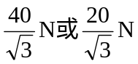
7.（1）mg/（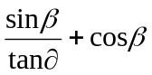）；（2）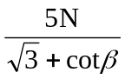水平向左
【拓展拔高】
8.AC 9. 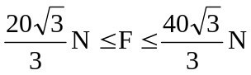 10.C 11.C 12.F_{A}=646N，F_{B}=669N
13. 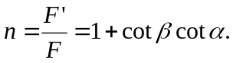

【高考联想】
13.D 14.D 15.A 16.A

第十五讲 受力分析专题
典例剖析
【例1】AC 【拓展1】CD 【拓展2】A：5个力 B:4个力
【例2】C 【拓展1】D
【例3】AD 【拓展1】D 【拓展2】略 【拓展3】D
挑战自我
【例5】略
【例6】（cosθ-μsinθ）≤μG/F

当堂练习
1.B 2.A 3.CD 4.C 5.A 6.B 7.C
8.F₁=（M+m）g mgtanα
9．G/（R-h）

课后作业
【规定动作】
1.D 2.BD 3.BC 4.BCD 5.A 6.AD 7.D 8.A 9.AD 10.A
11.mgsin2θ 12.350N
13.①F_{OA}= F_{OB}=mgtanθ
②f=mgtanθ 水平向左
③m₂
高考联想
14.A 15.AD 16.C

第十六讲 平衡问题分析
【典例剖析】
【例1】C 【拓展1】A
【例2】C 【拓展1】T=mg/ 【拓展2】10N
【例3】D 【拓展1】D
【例4】B
【例5】（1）f=28N （2）μ=
【拓展1】θ=60° μ=
【挑战自我】
【例6】mg（L₀+L）/KL₀

当堂练习
1.C 2.BD 3.A 4.C 5.C 6.C 7. μ=tanθ
课后作业
【规定动作】
1.AD 2.AB 3.BC 4.B 5.C
6.F_{T}=m_{A}gsinθ+μm_{A}gcosθ
F_{A}=m_{A}g（sinθ+μcosθ）+μm_{B}gcosθ
7.A 8.A 9.AC 10.B 11.A 12.D 13.AC
14.f=4.8N F_{N}=76.4N
【高考联想】
15.C 16.AC

